Управление образования Администрации
Сергиево-Посадского муниципального района Московской области
Муниципальное общеобразовательное учреждение
«Хотьковская средняя общеобразовательная школа № 5»

Конспект
«Урок – проект
по русскому языку
в 1 классе
«Обозначение мягкости согласных звуков на письме гласными буквами и Ь.
День Здоровья»
УМК «Школа 2100»
(урок подойдёт к любому УМК»

Подготовила и провела
учитель начальных классов
I квалификационной категории
Сорк Маргарита Михайловна
Цели:
Обучающая цель:
обобщить знания об обозначении на письме мягкости согласных букв
гласными буквами и мягким знаком;
продолжить работу с лентой букв;
Развивающая цель:
развивать умение видеть в словах «опасные» места;
повторить имеющиеся знания о составе слова;
работать над каллиграфией
Воспитательная цель: учить детей общаться и работать в группе,
сопереживать и помогать друг другу.
Оборудование: листочки, индивидуальные карточки, листы формата А3,
картинки, клей
Расположение парт в классе
х х
 |  |  |  | х |  |  | х
 | х | х |  | х |  |  | х |  | х | х
х |  |  | х |  | х | х |  | х |  |  | х
х |  |  | х |  |  |  |  | х |  |  | х
 | х | х |  |  | х | х |  |  | х | х
 |  |  |  | х |  |  | х
 |  |  |  | х |  |  | х
х х

ХОД УРОКА
- Актуализация знаний
- Сегодня у нас необычный урок. Работать вы будете не в тетрадках, а на отдельных листочках. А потом, все ваши работы вы наклеите на большой лист. А что у вас получится – мы увидим в конце урока
- Формулирование темы урока.
- Сегодня весь мир отмечает необычный праздник. А какой – вы узнаете, если выполните первое задание.
- Сейчас мы с вами поработаем с лентой букв. Я буду давать задание, а вы по очереди вписывайте в карточку букву.
- Если сделаете всё правильно, то получится слово (Приложение )
Д | е | н | ь

- Пара буквы С (З)
- Пара буквы Т (Д)
- Посмотри на колесо и увидишь букву… (О)
- «Рычащая буква (Р)
- Какой гласный звук мы слышим, когда долго тянем «Ё» (О)
- Пара буквы Ф (В)
- Буква, не имеющая звука и помогающая согласным стать
мягкими (Ь)
- Йотированная буква, слог и слово (Я)
- Какой же сегодня праздник? (День Здоровья).
- Приклейте ваше название праздника на бумагу сверху, чтобы получился заголовок
- Почему же так важно быть здоровым? (Чтобы быть сильным, не болеть)
- Закрепление пройденного

- На Руси много пословиц о здоровье. Давайте познакомимся с ними
а) Составление предложений (у каждого ребёнка - карточка, половинка разрезанной пословицы. Надо составить 4 пословицы и положить их на газету. Подчеркнуть мягкие согласные (Приложение )
Каждый знает, что режим | людям всем необходим.
Солнце, воздух и вода - | наши лучшие друзья.
Долог день до вечера - | коли делать нечего.
3доровье | дороже богатства.

- Давайте прочитаем, что у нас получилось (каждая команда читает по одной пословице, объясняет её смысл)
(«Каждый знает, что режим людям всем необходим» - нужно соблюдать режим дня, чтобы всегда всё успевать делать
«Солнце, воздух и вода – наши лучшие друзья» - чтобы быть всегда здоровым, надо больше гулять, закаляться, умываться
«Долог день до вечера, коли делать нечего» - когда человек ничего не делает, он устаёт, и время движется очень медленно
«Здоровье дороже богатства» - здоровье купить нельзя. Если человек больной, ему никакие деньги не помогут)
- Молодцы. А теперь поработайте все вместе. Разгадайте слова
б) Работа со словарными словами (кроссворд, один кроссворд на команду. Работают вместе, всей командой) (Приложение )
3.м |  |  |  |  |  |  |  | 4.м
о |  | - 1. к | а | п | у | с | т | а
л |  | р |  |  |  |  |  | л
- 2.о | г | о | р | о | д |  |  | и
к |  | с |  |  |  |  |  | н
о |  | с |  |  |  |  |  | а
По горизонтали:
- Растение, овощ. Из него готовят салат, щи, голубцы. Его листья прикладывают к больному месту, чтобы вытянуть боль (капуста)
- В нём выращивают овощи (огород)
По вертикали:
- Бег на время (кросс)
- Полезный напиток белого цвета, который получают от животного. Он укрепляет кости. Из него делают много продуктов (молоко)
- Лесные или садовые ягоды. Их полезно употреблять вместе с чаем при простуде. Эти ягоды любит медведь (малина)
- Давайте проверим, что у вас получилось. Поставьте в этих словах ударения, подчеркните безударные гласные
- Ну что же, мы продолжаем с вами работу дальше. Посмотрите, какие весёлые смайлики у вас лежат. Что они нам приготовили?
в) Работа над мягкими и твёрдыми согласными (Приложение 1)
- Я каждому из вас раздам карточку. На ней что-то нарисовано. Чтобы вам было легче, я прочитаю эти слова. На обратной стороне карточки вы красиво напишите слова, подчеркнёте в них твёрдые, мягкие согласные и гласные. Но сначала, давайте вспомним, какие гласные обозначают мягкость согласных е, ё, ю, я, и)? А ещё какая буква? (ь)
- (у детей карточки, на которых нарисованы: йод, вода, солнце, воздух, витамины, зарядка, овощи, фрукты и большие смайлики. После выполнения задания всё это наклеивается на лист в виде солнышка
- 
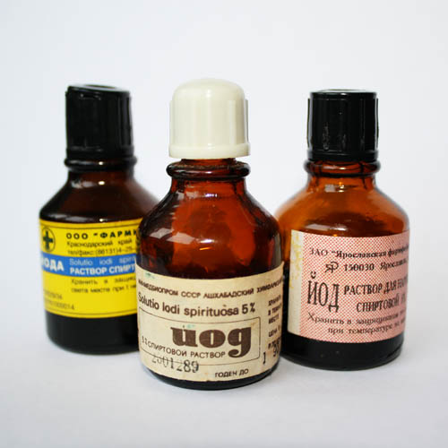 |  |  | 

 |  | 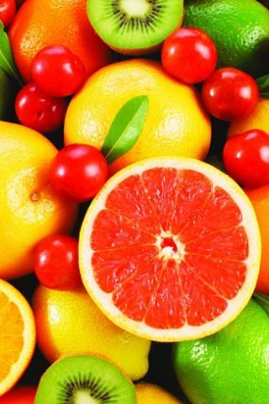 | 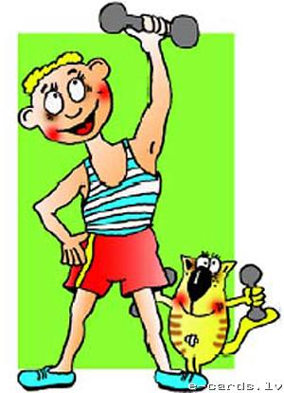
- Проверка выполнения задания
- Ну что же. А теперь пора немного отдохнуть. Но отдыхать мы тоже будем с пользой
г) музыкальная ф/м «Зарядка» (автора и композитора не знаю. Песенка известная «Солнышко лучистое любит скакать. С облачка на облачко перелетать…»)
- К нам в гости пришли доктора. Но необычные, а сказочные: Айболит и Медуница. Из каких сказок они пришли? Кто автор этих сказок?
(К. Чуковский написал сказку «Айболит», Н. Носов написал сказку «Приключение Незнайки и его друзей»)
- Вам надо помочь этим героям. У вас лежат карточки со словами, в которых такой же корень, как и в именах докторов. Но несколько слов оказались лишними. Вы должны приклеить нашим гостям только те карточки с одинаковым корнем.
- Пропедевтика новых знаний. Работа по нахождению однокоренных слов
-   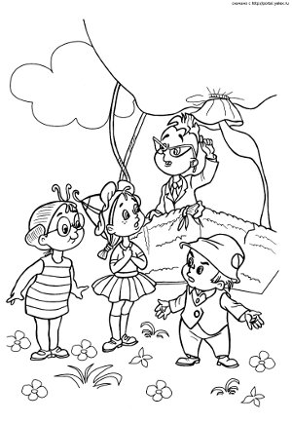 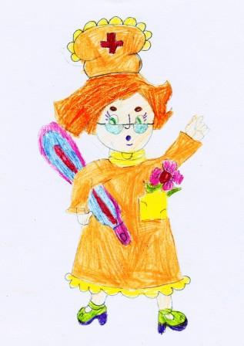; (Приложение 1)

боль | больной | больница
заболел | Африка | болезнь
сова Бумба | Бармалей | мёд
медовуха | медовик | медовый
медведь | цветы | улей
пчела
- (каждой команде даётся по одному сказочному персонажу и набор карточек со словами. Ребята должны приклеить вокруг героя только те слова, в которых корень БОЛЬ или МЕД)
ПРОВЕРКА с хлопками (учитель читает ответы, ребята хлопают, если слова однокоренные): Айболит: боль, больной, больница, заболел, болезнь
Медуница: мёд, медовуха, медовик, медовый, медведь
- Работа над каллиграфией. (Приложение 1)
- Ну что же. Нам осталось последнее задание. Сейчас вы будете настоящими поэтами. Вы должны красиво переписать строчку стихотворения с карточки, а потом все вместе из ваших строчек составить стихотворение. Но писать надо очень –очень красиво.Чья же работа будет самая красивая, аккуратная? (стихотворение разрезано на 8 строчек. Каждый ребёнок переписывает с печатного текста одну строчку. Подчёркивают слова, где все согласные мягкие. Потом составляют стихотворение и наклеивают его на лист)
Чтоб здоровье сохранить,  Организм свой укрепить,  Знает вся моя семья  Должен быть режим у дня.  Следует, ребята, знать  Нужно всем подольше спать.  Ну а утром не лениться–  На зарядку становиться! | У здоровья есть враги,  С ними дружбы не води!  Среди них тихоня лень,  С ней борись ты каждый день.  Чтобы ни один микроб  Не попал случайно в рот,  Руки мыть перед едой  Нужно мылом и водой.
Кто ногтей не чистит  И не подстригает,  Тот своих знакомых  Здорово пугает.  Ведь с ногтями грязными,  Длинными и острыми  Могут очень просто вас  Перепутать с монстрами. | Хорошо здоровым быть!  Соков надо больше пить!  Закаляться, обливаться,  Спортом разным заниматься!  По Земле гулять свободно,  Красоте дивясь природной!!!  Вот тогда начнёте жить!  ЗдОрово здоровым быть!!!
- Итог урока.
- Ну, вот и подошло к концу наше путешествие в город Здоровья. Вы сделали красивые газеты. Давайте посмотрим на них. Вы узнали много пословиц о здоровье, стихи. А сейчас нас пригласили в гости пятиклассники на свой урок по Здоровью. Будьте всегда здоровы и следите за собой.

Литература:
- Стихи о здоровом образе жизни: http://ejka.ru/blog/stihi/291.html
- Картинки: http://images.yandex.ru/

Приложение

Каждый знает, что режим | людям всем необходим.

Солнце, воздух и вода - | наши лучшие друзья.

Долог день до вечера - | коли делать нечего.

3доровье | дороже богатства.

3. |  |  |  |  |  |  |  | 4.
 |  | - 1.
- 2.

3. |  |  |  |  |  |  |  | 4.
 |  | - 1.
- 2.

3. |  |  |  |  |  |  |  | 4.
 |  | - 1.
- 2.

3. |  |  |  |  |  |  |  | 4.
 |  | - 1.

По горизонтали:
- Растение, овощ. Из него готовят салат, щи, голубцы. Его листья
прикладывают к больному месту, чтобы вытянуть боль
- В нём выращивают овощи
По вертикали:
- Бег на время
- Полезный напиток белого цвета, который получают от животного. Он укрепляет кости. Из него делают много продуктов
- Лесные или садовые ягоды. Их полезно употреблять вместе с чаем при простуде. Эти ягоды любит медведь

По горизонтали:
1.Растение, овощ. Из него готовят салат, щи, голубцы. Его листья
прикладывают к больному месту, чтобы вытянуть боль
2.В нём выращивают овощи
По вертикали:
1.Бег на время
3. Полезный напиток белого цвета, который получают от животного. Он
укрепляет кости. Из него делают много продуктов
4. Лесные или садовые ягоды. Их полезно употреблять вместе с чаем при простуде. Эти ягоды любит медведь

По горизонтали:
1.Растение, овощ. Из него готовят салат, щи, голубцы. Его листья
прикладывают к больному месту, чтобы вытянуть боль
2.В нём выращивают овощи
По вертикали:
1.Бег на время
3. Полезный напиток белого цвета, который получают от животного. Он
укрепляет кости. Из него делают много продуктов
4. Лесные или садовые ягоды. Их полезно употреблять вместе с чаем при простуде. Эти ягоды любит медведь

По горизонтали:
1.Растение, овощ. Из него готовят салат, щи, голубцы. Его листья
прикладывают к больному месту, чтобы вытянуть боль
2.В нём выращивают овощи
По вертикали:
1.Бег на время
3. Полезный напиток белого цвета, который получают от животного. Он
укрепляет кости. Из него делают много продуктов
4. Лесные или садовые ягоды. Их полезно употреблять вместе с чаем при простуде. Эти ягоды любит медведь

боль | больной | больница
заболел | Африка | болезнь
сова Бумба | Бармалей | мёд
медовуха | медовик | медовый
медведь | цветы | улей
пчела

боль | больной | больница
заболел | Африка | болезнь
сова Бумба | Бармалей | мёд
медовуха | медовик | медовый
медведь | цветы | улей
пчела

Чтоб здоровье сохранить, | У здоровья есть враги,
Организм свой укрепить, | С ними дружбы не води!
Знает вся моя семья | Среди них тихоня лень,
Должен быть режим у дня. | С ней борись ты каждый день.
Следует, ребята, знать | Чтобы ни один микроб
Нужно всем подольше спать. | Не попал случайно в рот
Ну а утром не лениться – | Руки мыть перед едой
На зарядку становиться! | Нужно мылом и водой.

Кто ногтей не чистит | Хорошо здоровым быть!
И не подстригает, | Соков надо больше пить!
Тот своих знакомых | Закаляться, обливаться,
Здорово пугает. | Спортом разным заниматься!
Ведь с ногтями грязными, | По Земле гулять свободно,
Длинными и острыми | Красоте дивясь природной!!!
Могут очень просто вас | Вот тогда начнёте жить!
Перепутать с монстрами. | Здорово здоровым быть!!!

Д | е | н | ь

з | д | о | л | л | о | л | я

Д | е | н | ь

з | д | о | л | л | о | л | я

Д | е | н | ь

з | д |  | о |  | л |  | л |  |  | о | л | я
Д |  | е |  | н |  | ь

з | д | о | л | л | о | л | я

